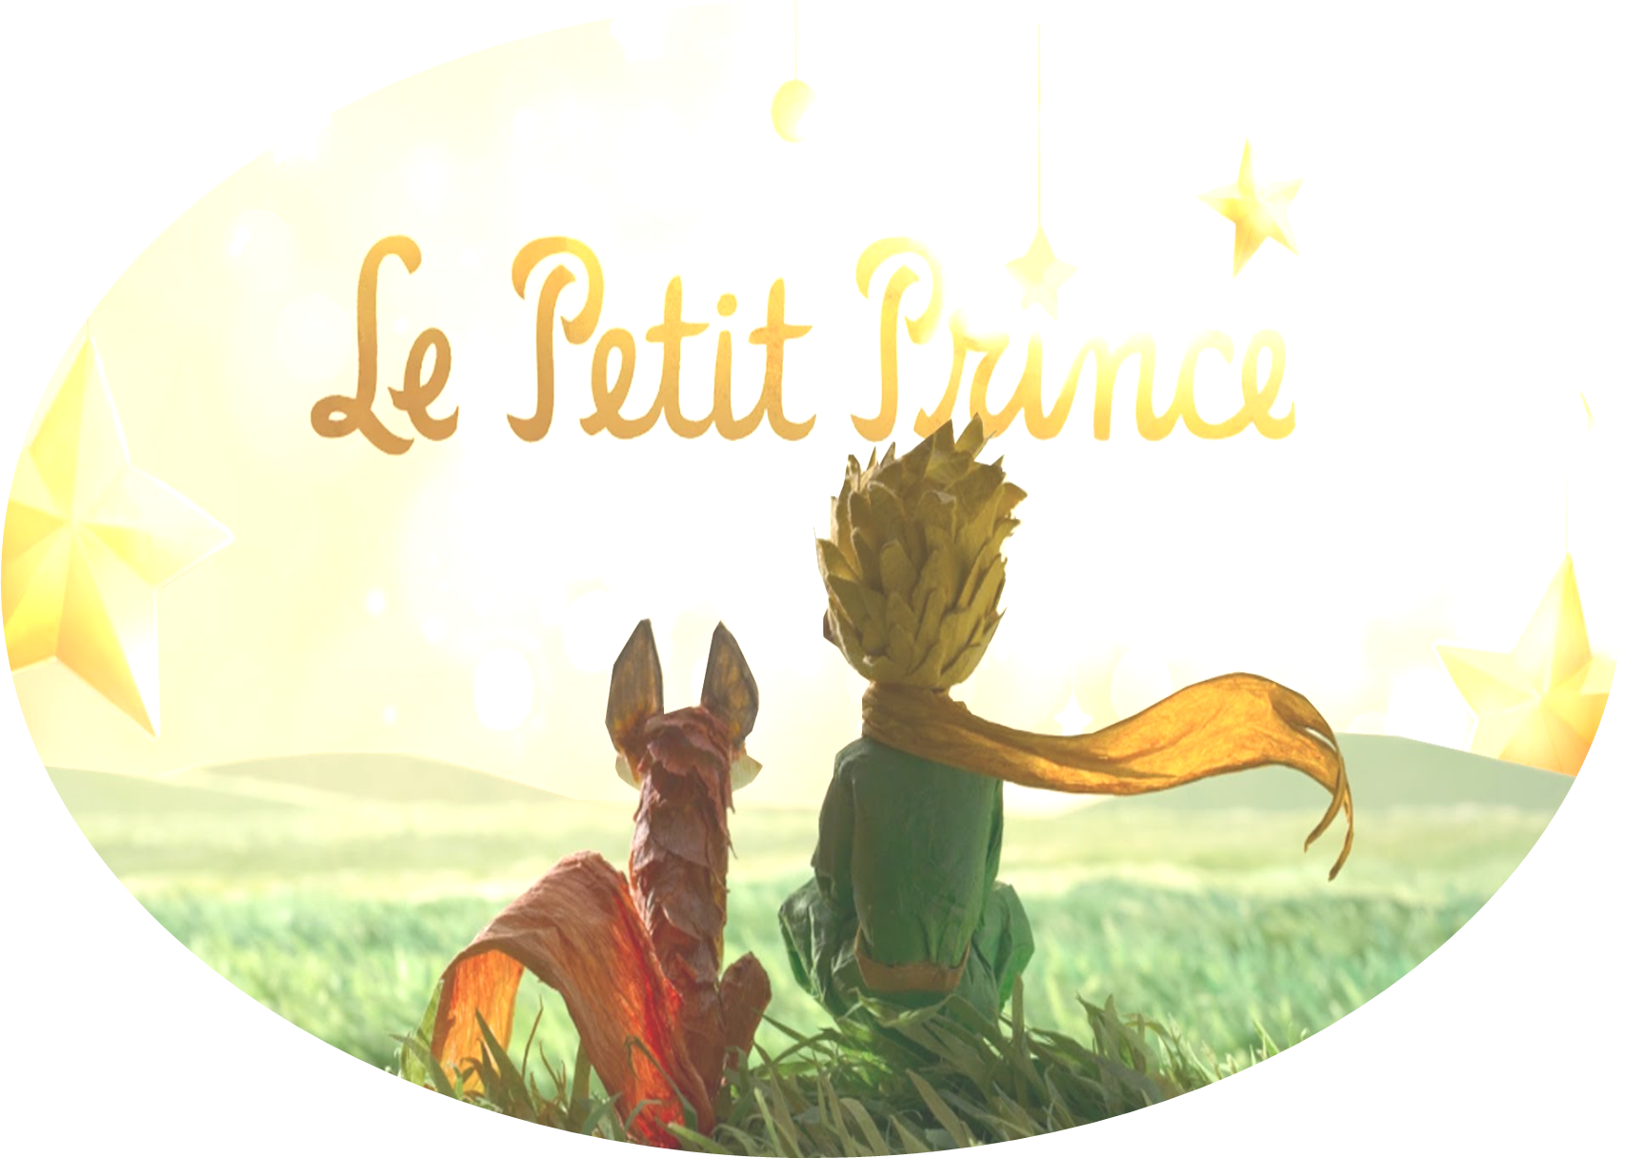Μαραθώνιος ανάγνωσης για τη Γαλλοφωνία
Σάββατο 18 Μαρτίου 2017
ώρα 11.00 π.μ.
4^{ο} Γυμνάσιο Καστοριάς

Αποσπάσματα από το Μικρό Πρίγκιπα διαβάζουν μαθητές των σχολείων:
4^{ο} Γυμνάσιο Καστοριάς 2^{ο} Γυμνάσιο Άργους Ορεστικού
Γυμνάσιο Κορησού Γυμνάσιο Βογατσικού
Γυμνάσιο Νεστορίου
Διοργάνωση:
Οι καθηγήτριες Γαλλικής Γλώσσας:
Καλίτση Φιλία
Κασκίτση Χάρις
Παπαγιαννοπούλου Αικατερίνη

